Elanco refuerza su compromiso con la avicultura en la décima edición de AVIFORUM Puesta 2026 como patrocinador Premium
- Quim Bringas, responsable del servicio técnico Elanco Knowledge Solutions (EKS), inauguró el programa científico con la ponencia “Uso de datos en avicultura de puesta”, destacando el valor estratégico del análisis de datos para la toma de decisiones en granja.

- Durante el encuentro, Elanco compartió con el sector la aprobación del nuevo programa de AviPro™ SALMONELLA DUO, que amplía la protección frente a Salmonella en gallinas ponedoras durante el periodo productivo.
Madrid, marzo de 2026. Elanco Animal Health ha participado como patrocinador Premium en AVIFORUM Puesta, celebrado los días 25 y 26 de febrero en la Feria de Valladolid, consolidando su posición como compañía de referencia en sanidad avícola y seguridad alimentaria.
El encuentro volvió a posicionarse como una cita imprescindible para el sector avícola de puesta en España, registrando una amplia participación de técnicos, veterinarios y productores de huevos, y generando un espacio de alto valor para el intercambio de conocimiento y experiencias.
El valor de los datos en avicultura de puesta
La presencia científica de Elanco inauguró la sesión plenaria con la primera ponencia del congreso, a cargo de Quim Bringas, responsable del servicio técnico Elanco Knowledge Solutions (EKS), bajo el título “Uso de datos en avicultura de puesta”.
Durante su intervención, Bringas destacó la importancia de transformar los datos productivos y sanitarios en información estratégica para optimizar la toma de decisiones en granja. En este sentido, puso en valor cómo Elanco, a través de EKS, puede apoyar a veterinarios y productores en el análisis e interpretación de datos, contribuyendo a mejorar la eficiencia productiva, la rentabilidad y el control sanitario en las granjas de puesta.
La digitalización, el análisis comparativo y el asesoramiento técnico especializado se consolidan así como pilares clave para afrontar los retos actuales del sector.
Nuevo programa de AviPro™ SALMONELLA DUO: celebrando un nuevo hito en la protección frente a Salmonella
Además de su participación científica, la décima edición de AVIFORUM Puesta 2026 ha sido el escenario idóneo para que el equipo de avicultura de Elanco compartiera con técnicos, veterinarios y productores una de sus novedades más relevantesdel año para el sector: la reciente aprobación del nuevo programa de AviPro™ SALMONELLA DUO.
Esta actualización incorpora una cuarta dosis durante el periodo de producción, alrededor de la semana 50 de vida, con un periodo de retirada de cero días en huevos, lo que permite ampliar y reforzar la protección frente a Salmonella durante el ciclo productivo de las gallinas ponedoras.
Con esta nueva pauta, la protección se extiende hasta:
- 100 semanas de edad frente a Salmonella Enteritidis (SE).
- 94 semanas de edad frente a Salmonella Typhimurium (ST).
AviPro™ SALMONELLA DUO es actualmente la única vacuna viva bivalente del mercado que ofrece protección homóloga frente a los dos serovares más prevalentes en avicultura de puesta y la única vacuna comercial que ha demostrado proteger los huevos frente al desafío de Salmonella Enteritidis.
En un contexto en el que la extensión del ciclo productivo exige inmunidades más duraderas y la salmonelosis continúa siendo una de las principales zoonosis de transmisión alimentaria en Europa, esta autorización refuerza el compromiso de Elanco con el control eficaz de Salmonella en granja y con la seguridad alimentaria del consumidor.
Con iniciativas como EKS y avances como el nuevo programa de AviPro™ SALMONELLA DUO, Elanco reafirma su compromiso con una avicultura más eficiente, sostenible y alineada con las crecientes exigencias sanitarias y productivas del mercado.

Referencias
- Desloges N. 2010. Development of a third generation vaccine to prevent Salmonella infections Lohmann Information International (3435).
- Gantois I et al Vaccone 2006 6250. Oral immunisation of laying hens with the live vaccine strains (01509).
- Eeckhaut V Veterinary Microbiology 2018. Oral vaccination with a live Salmonella Enteritidis/Typhimurium bivalent vaccine (3617).
- Shahin A University Library Electronic Theses 2005. Investigation of the humoral and cellular immune responses of chickens to Salmonella typhimurium live vaccine (06418).
- Cimavet website. AviPro Salmonella Duo (20067).
- OIE Prevention Detection and Control of Salmonella in Poultry (04663).
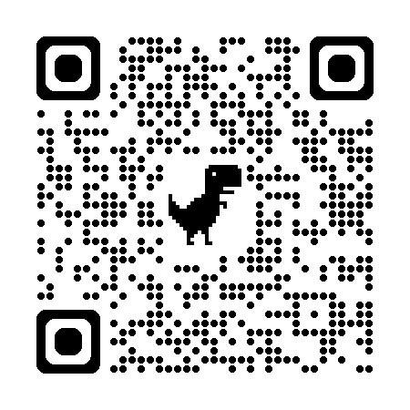
El código QR corresponde a la FT. En caso de duda consulte a su veterinario.
© 2026 Elanco Animal Health, Inc. o sus afiliadas. Avipro, Elanco y la barra diagonal son marcas registradas de Elanco o sus filiales, Elanco Spain S.L.U. Av. de Bruselas, 13-2ºA 28108 Alcobendas (Madrid). www.elanco.es.

Sobre Elanco
70 años cuidando de la salud animal
Elanco Animal Health es una empresa líder mundial en salud animal dedicada a innovar y ofrecer productos y servicios para prevenir y tratar enfermedades en animales de granja y animales de compañía, creando valor para ganaderos, veterinarios, tutores de mascotas, Pet Shops, grupos de interés y la sociedad en general. Las iniciativas de Elanco Healthy Purpose™ promueven la salud de los animales, las personas y el planeta, sensibilizando al consumidor sobre la importancia de la seguridad alimentaria mundial y potenciando el vínculo entre las personas y los animales.
Con presencia en 90 países y unos 9.000 empleados en todo el mundo, la compañía promueve la innovación, tanto en la investigación científica como en las operaciones cotidianas. Fundada en 1954, Elanco tiene su sede principal en Indianápolis, Indiana (EE.UU.), cuenta con 18 plantas de fabricación y más de 200 marcas. Más información en elanco.com

MATERIALES QUE ACOMPAÑAN LA NOTA DE PRENSA
Logo e imágenes de recurso:
 | 